# 北京邮电大学软件学院

# 2020-2021学年第1学期实验报告

**课程名称： XML & Web Service**

**实验名称： 实验1 XML Schemas实验**

**实验完成人：**

**指导教师：**_____________________________

**日 期： 2020 年 10 月 23 日**

1. **实验目的**
2. 掌握XML Schema的基本语法
3. 利用XMLSpy 2013工具熟悉如何定义验证XML Schema文件以及创建XML文件
4. **实验内容**

使用XMLspy2013（或者其他版本XMLSpy工具）定义一个学生信息的XML文件，该XML文件中应该包含有简单元素和四种复杂元素（四种复杂元素分别是空元素，TEXT Only元素，混合元素以及Element Only元素），然后针对该XML写出对应的schemas 文件，并使用XMLSpy 将这两个文件进行校验。

1. **实验环境**

Windows10 XMLSpy2020

1. **实验要求：**

（将下面要求的元素任意设定为简单元素及复杂元素，但复杂元素必须包含空元素，TEXT Only元素，混合元素以及Element Only元素）。

1. 学院（根元素）：有一个年级
2. 年级：2020级，至少有2个班级
3. 班级：每个班级最多容纳3名学生
4. 学生：（学号、姓名、电子邮件、电话、家庭住址（省份、城市、详细地址、邮政编码））
5. **实验结果**
6. 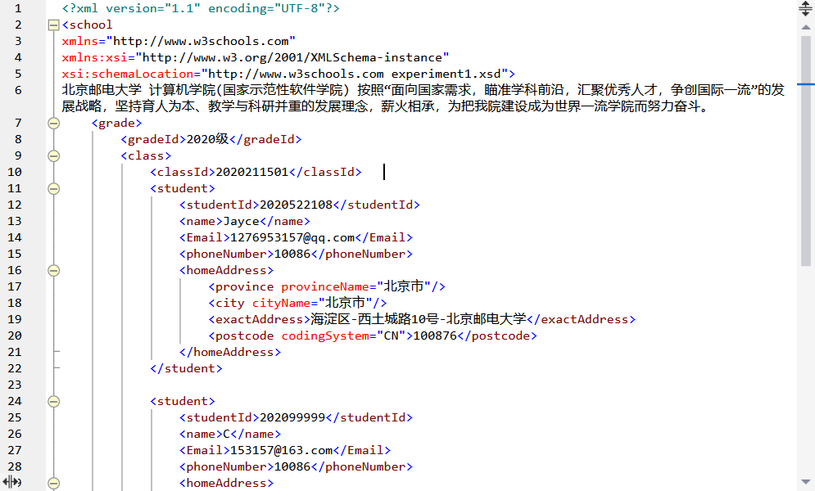**根据实验内容，使用XMLSpy 创建一个XML文档来定义数据模型students.xml；**

* students.xml中<school>为根元素，元素中包含Text文本，和一个<grade>元素。
* <grade>元素包含两个<class>元素,其中第一个<class>元素包含三个<student>元素,第二个<class>元素包含两个<student>元素,<student>元素中包含的子元素有<studentId><name><Email><phoneNumber> <homeAddress>分别对应学号、姓名、电子邮件、电话、家庭住址
* <homeAddress>元素中包含的子元素有<province><city><exactAddress> <postcode>

1. **根据students.xml及实验要求写出对应的students.xsd文件；**

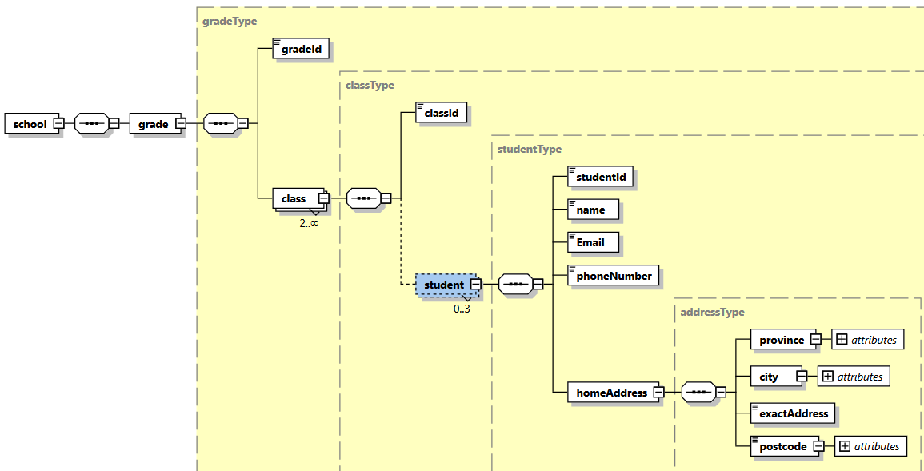

student.xsd 结构图

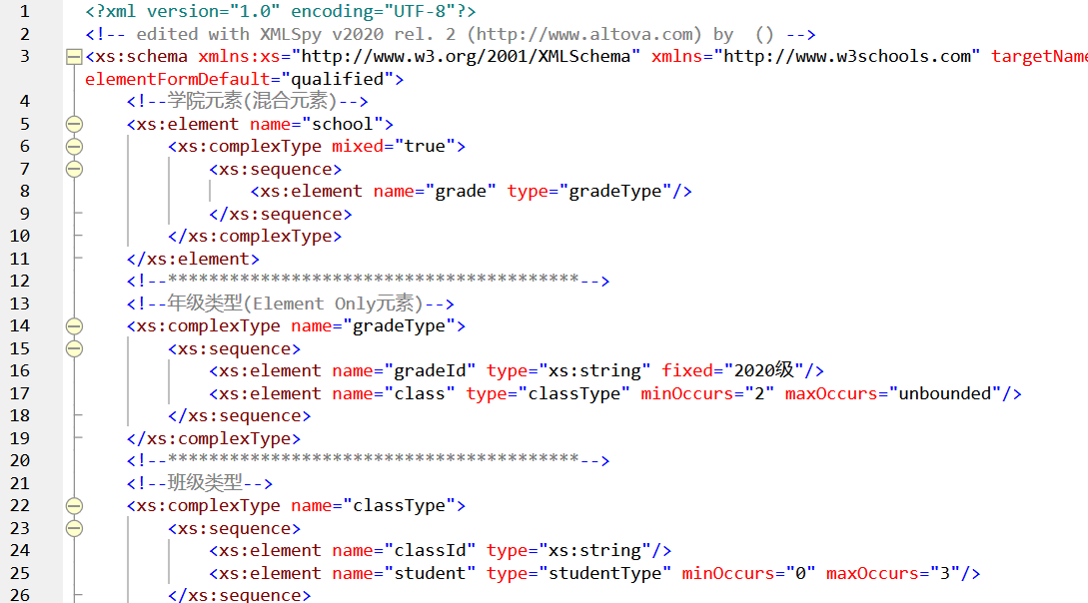

student.xsd 部分代码

1. **使用XMLSpy 工具校验students.xml与students.xsd的有效性；**

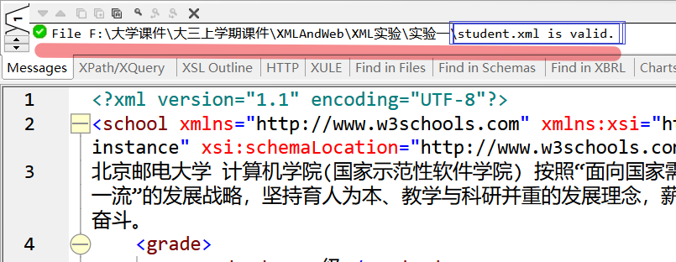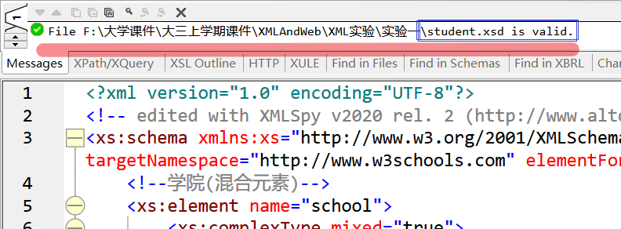

XML验证成功, student.xsd可以用来校验student.xml文件

1. **使用students.xsd文件，用XMLSpy工具生成一个新的XML文件并在browser中查看结果；**

使用XMLspy对student.xsd生成对应的student,xml文件,将school设为根元素

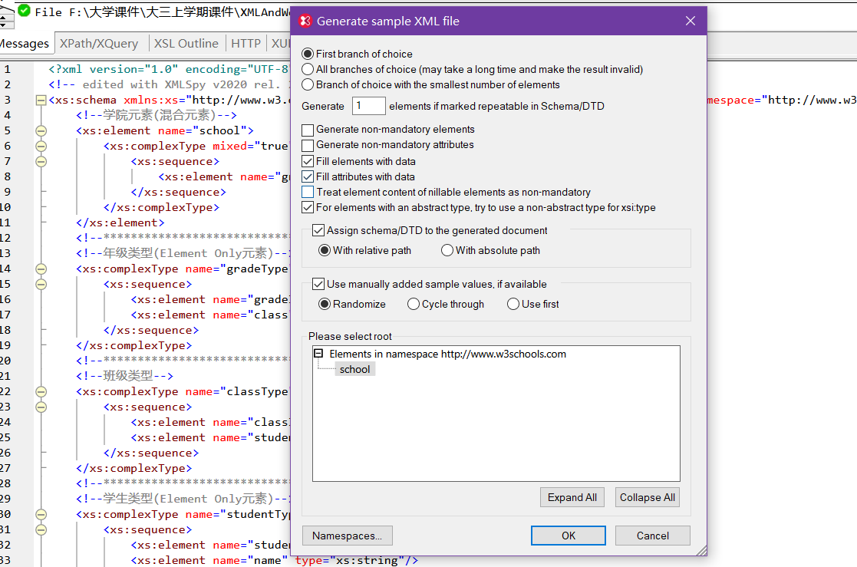

以Browser的方式查看生成的Untitled.xml文件

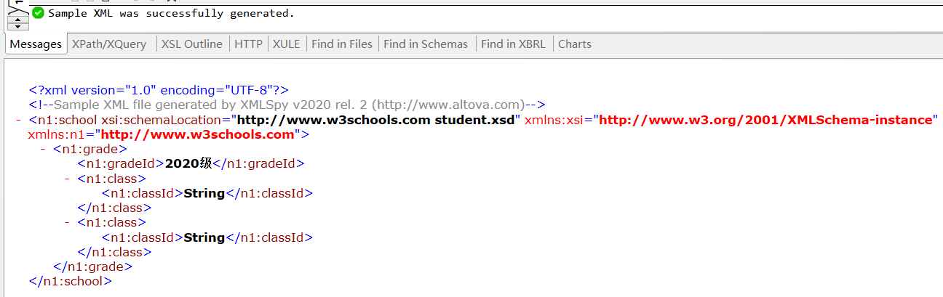

1. **附录**

***实验源码***

XML文件中包含有简单元素和四种复杂元素（四种复杂元素分别是空元素，TEXT Only元素，混合元素以及Element Only元素），其对应定义可以在student.xsd中查看, 注释已经标明***student1.xml文件:***

<?xml version="1.1" encoding="UTF-8"?>

<school xmlns="http://www.w3schools.com" xmlns:xsi="http://www.w3.org/2001/XMLSchema-instance" xsi:schemaLocation="http://www.w3schools.com student.xsd">

北京邮电大学 计算机学院(国家示范性软件学院) 按照“面向国家需求，瞄准学科前沿，汇聚优秀人才，争创国际一流”的发展战略，坚持育人为本、教学与科研并重的发展理念，薪火相承，为把我院建设成为世界一流学院而努力奋斗。

<grade>

<gradeId>2020级</gradeId>

<!--班级1-->

<class>

<classId>2020211501</classId>

<!--学生1.1-->

<student>

<studentId>2020522108</studentId>

<name>Jayce</name>

<Email>1276953157@qq.com</Email>

<phoneNumber>10086</phoneNumber>

<homeAddress>

<province provinceName="北京市"/>

<city cityName="北京市"/>

<exactAddress>海淀区-西土城路10号-北京邮电大学</exactAddress>

<postcode codingSystem="CN">100876</postcode>

</homeAddress>

</student>

<!--学生1.2-->

<student>

<studentId>202099999</studentId>

<name>C</name>

<Email>153157@163.com</Email>

<phoneNumber>10086</phoneNumber>

<homeAddress>

<province provinceName="北京市"/>

<city cityName="北京市"/>

<exactAddress>海淀区-西土城路10号-北京邮电大学</exactAddress>

<postcode codingSystem="CN">100876</postcode>

</homeAddress>

</student>

<!--学生1.3-->

<student>

<studentId>202066666</studentId>

<name>C++</name>

<Email>HelloWorld@bupt.edu.cn</Email>

<phoneNumber>10086</phoneNumber>

<homeAddress>

<province provinceName="山东省"/>

<city cityName="济南市"/>

<exactAddress>天桥区-无影山东路-43号</exactAddress>

<postcode codingSystem="CN">100696</postcode>

</homeAddress>

</student>

</class>

<!--班级2-->

<class>

<classId>2020211502</classId>

<!--学生2.1-->

<student>

<studentId>2020119002</studentId>

<name>Jayce</name>

<Email>1276953157@qq.com</Email>

<phoneNumber>10086</phoneNumber>

<homeAddress>

<province provinceName="北京市"/>

<city cityName="北京市"/>

<exactAddress>海淀区-西土城路10号-北京邮电大学</exactAddress>

<postcode codingSystem="CN">100876</postcode>

</homeAddress>

</student>

<!--学生2.2-->

<student>

<studentId>2020119003</studentId>

<name>C</name>

<Email>153157@163.com</Email>

<phoneNumber>10086</phoneNumber>

<homeAddress>

<province provinceName="北京市"/>

<city cityName="北京市"/>

<exactAddress>海淀区-西土城路10号-北京邮电大学</exactAddress>

<postcode codingSystem="CN">100876</postcode>

</homeAddress>

</student>

</class>

</grade>

</school>

***student1.xsd文件:***

<?xml version="1.0" encoding="UTF-8"?>

<!-- edited with XMLSpy v2020 rel. 2 (http://www.altova.com) by () -->

<xs:schema xmlns:xs="http://www.w3.org/2001/XMLSchema" xmlns="http://www.w3schools.com" targetNamespace="http://www.w3schools.com" elementFormDefault="qualified">

<!--学院元素(混合元素)-->

<xs:element name="school">

<xs:complexType mixed="true">

<xs:sequence>

<xs:element name="grade" type="gradeType"/>

</xs:sequence>

</xs:complexType>

</xs:element>

<!--****************************************-->

<!--年级类型(Element Only元素)-->

<xs:complexType name="gradeType">

<xs:sequence>

<xs:element name="gradeId" type="xs:string" fixed="2020级"/>

<xs:element name="class" type="classType" minOccurs="2" maxOccurs="unbounded"/>

</xs:sequence>

</xs:complexType>

<!--****************************************-->

<!--班级类型-->

<xs:complexType name="classType">

<xs:sequence>

<xs:element name="classId" type="xs:string"/>

<xs:element name="student" type="studentType" minOccurs="0" maxOccurs="3"/>

</xs:sequence>

</xs:complexType>

<!--****************************************-->

<!--学生类型(Element Only元素)-->

<xs:complexType name="studentType">

<xs:sequence>

<xs:element name="studentId" type="xs:integer"/>

<xs:element name="name" type="xs:string"/>

<xs:element name="Email">

<xs:simpleType>

<xs:restriction base="xs:string">

<xs:pattern value="[a-zA-Z0-9_-]+@[a-zA-Z0-9_.]+(.[a-zA-Z0-9]+)"/>

<!--邮箱正则匹配-->

</xs:restriction>

</xs:simpleType>

</xs:element>

<xs:element name="phoneNumber" type="xs:integer"/>

<xs:element name="homeAddress" type="addressType"/>

</xs:sequence>

</xs:complexType>

<!--****************************************-->

<!--地址类型-->

<xs:complexType name="addressType">

<xs:sequence>

<!--省份(空元素)-->

<xs:element name="province">

<xs:complexType>

<xs:attribute name="provinceName" type="xs:string"/>

</xs:complexType>

</xs:element>

<!--城市(空元素)-->

<xs:element name="city">

<xs:complexType>

<xs:attribute name="cityName" type="xs:string"/>

</xs:complexType>

</xs:element>

<!--详细地址-->

<xs:element name="exactAddress" type="xs:string"/>

<!--****************************************-->

<!--邮编(TEXT Only元素)-->

<xs:element name="postcode">

<xs:complexType>

<xs:simpleContent>

<xs:extension base="postcodeType">

<xs:attribute name="codingSystem" type="xs:string" fixed="CN"/>

</xs:extension>

<!--我国采用四级六位编码制-->

</xs:simpleContent>

</xs:complexType>

</xs:element>

</xs:sequence>

</xs:complexType>

<!--****************************************-->

<!--邮编类型-->

<xs:simpleType name="postcodeType">

<xs:restriction base="xs:string">

<xs:pattern value="[0-9]{6}"/>

</xs:restriction>

</xs:simpleType>

</xs:schema>

***Untitled.xml文件:***

<?xml version="1.0" encoding="UTF-8"?>

<!--Sample XML file generated by XMLSpy v2020 rel. 2 (http://www.altova.com)-->

<n1:school xmlns:n1="http://www.w3schools.com" xmlns:xsi="http://www.w3.org/2001/XMLSchema-instance" xsi:schemaLocation="http://www.w3schools.com student.xsd">

<n1:grade>

<n1:gradeId>2020级</n1:gradeId>

<n1:class>

<n1:classId>String</n1:classId>

</n1:class>

<n1:class>

<n1:classId>String</n1:classId>

</n1:class>

</n1:grade>

</n1:school>